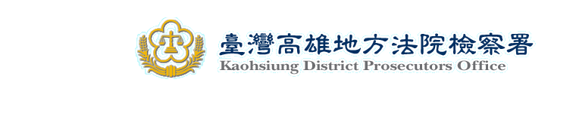
新聞編號：101121301
新 聞 資 料（101.12.13）

本署檢察官指揮高雄市調查處等調查官偵辦澳Ｏ公司疑似行賄政府官員得標相關工程，涉嫌貪污不法等情事
高雄地檢署黑金組檢察官吳正中於民國101年12月12日上午7時，指揮高雄市調查處、臺中市調查處、桃園縣調查站、彰化縣調查站、北部機動調查站、中部機動調查站、南部機動調查站等共計96名調查官，兵分23路前往ＯＯ公司新北市、嘉義縣、高雄市辦公室搜索；及搜索彰化縣政府、臺中市政府、臺中市議會研究室、嘉義縣議會研究室相關涉案蔣Ｏ福、黃Ｏ嘉、王Ｏ悅等辦公處所，與評選委員臺中弘光大學助理教授胡Ｏ祥、臺北教育大學教授陳Ｏ和住處、辦公室，並向臺中市政府環保局、彰化縣政府環保局、嘉義縣政府環保局調取相關工程文件，與傳喚被告11名及相關證人8名共19人（其中1人尚未到案）等到案說明。
本署偵辦ＯＯ公司參標高雄市政府環保局勞務採購弊案，獲悉ＯＯ公司總經理鄭Ｏ雄疑似多次直接或間接行賄地方政府官員並標得該管機關多項標案，經檢察官吳正中指揮高雄市調查處組成專案小組進行嚴密監控，發現鄭Ｏ雄與地方政府環保局關係良好，疑似透過白手套行賄，取得多項標案， 另透過前臺中市政府環保局長蔣Ｏ福聯繫居中，向臺中市政府環保局經辦該管公務員施壓，進而取得臺中市政府環保局多項標案。
嗣於12月12日上午7時許，由檢察官吳正中會同本署4位檢察官劉俊良、張志杰、施昱廷、廖偉程，共同指揮上揭單位，前往上開澳Ｏ公司、彰化縣政府、臺中市政府、臺中市議會等相關處所搜索、調卷，並傳喚被告鄭Ｏ雄、陳Ｏ和、蔣Ｏ福、胡Ｏ祥、吳Ｏ碧、張Ｏ上、林Ｏ震、林Ｏ淵、廖Ｏ庸、張Ｏ中等10人，與證人王Ｏ婷、劉Ｏ麟、何Ｏ松、王Ｏ榮、王Ｏ炫、夏Ｏ宙、張Ｏ茹、溫Ｏ如8人徹夜訊問以釐清案情。又本案目前清查金額上百萬至上千萬之標案計有8件，於搜索期間復發現扣案手機有相互串證之簡訊等不法事證，檢察官持續於12月13日上午訊問後，認被告張Ｏ上、鄭Ｏ雄、蔣Ｏ福、吳Ｏ碧等4人犯嫌重大，有串證及湮滅證據之虞，於13日下午2時許向法院聲請羈押，其餘被告均請回，法院預計於下午5時許召開羈押審查庭。檢察官將持續指揮專案小組分析扣案及調取卷證以查明案情，全案依違反貪污治罪條例及政府採購法偵辦。

